TỔNG LIÊN ĐOÀN LAO ĐỘNG VIỆT NAM

**TRƯỜNG ĐẠI HỌC TÔN ĐỨC THẮNG**

**KHOA CÔNG NGHỆ THÔNG TIN**



**MÔN: CÔNG NGHỆ .NET**

**BÁO CÁO GIỮA KÌ CÔNG NGHỆ .NET ĐỀ TÀI PHẦN MỀM QUẢN LÍ CHO THUÊ XE Ô TÔ**

*Người hướng dẫn*: **THẦY ĐẶNG NGỌC VŨ**

*Người thực hiện*: **Nguyễn Hoàng Sang - 52100102**

**Hoàng Văn Tiến - 52100847**

Khoá**: 25**

**THÀNH PHỐ HỒ CHÍ MINH, NĂM 2023**

TỔNG LIÊN ĐOÀN LAO ĐỘNG VIỆT NAM

**TRƯỜNG ĐẠI HỌC TÔN ĐỨC THẮNG**

**KHOA CÔNG NGHỆ THÔNG TIN**



**MÔN: CÔNG NGHỆ .NET**

**PHẦN MỀM QUẢN LÍ CHO THUÊ XE Ô TÔ**

*Người hướng dẫn*: **THẦY ĐẶNG NGỌC VŨ**

*Người thực hiện*: **Nguyễn Hoàng Sang - 52100102**

**Hoàng Văn Tiến - 52100847**

Khoá**: 25**

**THÀNH PHỐ HỒ CHÍ MINH, NĂM 2023**

# LỜI CẢM ƠN

Đầu tiên em xin gửi lời cảm ơn chân thành đến Trường Đại học Tôn Đức Thắng đã tạo điều kiện học tập tốt giúp chúng em theo đuổi chuyên ngành mà em mong muốn.

Em xin cảm ơn thầy cô trong khoa Công Nghệ Thông Tin đã tạo điều kiện giúp em có được cơ hội học môn công nghệ .NET. Và hơn nữa em đã tiếp thu được rất nhiều kiến thức hữu ích.

Đặc biệt, em xin chân thành cảm ơn thầy Đặng Ngọc Vũ đã truyền đạt kiến thức và nhiệt tình giúp đỡ em rất nhiều trong môn học để em có thể hoàn thành bài báo cáo.

**ĐỒ ÁN ĐƯỢC HOÀN THÀNH**

**TẠI TRƯỜNG ĐẠI HỌC TÔN ĐỨC THẮNG**

Tôi xin cam đoan đây là sản phẩm đồ án của chúng tôi và được sự hướng dẫn của thầy Đặng Ngọc Vũ. Các nội dung nghiên cứu, kết quả trong đề tài này là trung thực và chưa công bố dưới bất kỳ hình thức nào trước đây. Những số liệu trong các bảng biểu phục vụ cho việc phân tích, nhận xét, đánh giá được chính tác giả thu thập từ các nguồn khác nhau có ghi rõ trong phần tài liệu tham khảo.

Ngoài ra, trong đồ án còn sử dụng một số nhận xét, đánh giá cũng như số liệu của các tác giả khác, cơ quan tổ chức khác đều có trích dẫn và chú thích nguồn gốc. **Nếu phát hiện có bất kỳ sự gian lận nào tôi xin hoàn toàn chịu trách nhiệm về nội dung đồ án của mình.** Trường đại học Tôn Đức Thắng không liên quan đến những vi phạm tác quyền, bản quyền do tôi gây ra trong quá trình thực hiện (nếu có).

*TP. Hồ Chí Minh, ngày 5 tháng 11 năm 2021*

*Tác giả*

*(ký tên và ghi rõ họ tên)*

*Nguyễn Hoàng Sang*

*Hoàng Văn Tiến*

**PHẦN XÁC NHẬN VÀ ĐÁNH GIÁ CỦA GIẢNG VIÊN**

**Phần xác nhận của GV hướng dẫn**

_________________________________________________________________________________________________________________________________________________________________________________________________________________________________________________________________________________________________________________________________________

Tp. Hồ Chí Minh, ngày tháng năm

(ký và ghi họ tên)

**Phần đánh giá của GV chấm bài**

_________________________________________________________________________________________________________________________________________________________________________________________________________________________________________________________________________________________________________________________________________

Tp. Hồ Chí Minh, ngày tháng năm

(ký và ghi họ tên)

Mục Lục

LỜI CẢM ƠN 3

LỜI MỞ ĐẦU 1

NỘI DUNG BÁO CÁO 2

CHƯƠNG 1 – TỔNG QUAN VÀ SƠ LƯỢC VỀ CHỨC NĂNG CỦA PHẦN MỀM 2

1.1 Tổng quan về phần mềm 2

1.2 Các chức năng chính của website 2

CHƯƠNG 2 – HÌNH ẢNH CỦA CÁC CHỨC NĂNG 3

2.1 Quản lí ô tô 3

2.2 Quản lí khách hàng 5

2.3 Quản lí đơn đặt xe 8

2.4 Báo cáo và thống kê 9

2.5 Đăng nhập và đăng kí 9

CHƯƠNG 3 – PHÂN CÔNG CÔNG VIỆC 11

DANH MỤC TÀI LIỆU THAM KHẢO 12

# LỜI MỞ ĐẦU

Môn học công nghệ .NET không chỉ giúp tiếp cận đến với ngôn ngữ C# mà còn đi vào chuyên sâu hơn về các công nghệ của microsoft mang đến. Đặc biệt, môn học cung cấp kiến thức về công nghệ winform để thực hiên các ứng dụng trên desktop, và asp.net core – một framework cực kì mạnh mẽ dùng để phát triển website.

Môn học này đặc biệt hữu ích cho sinh viên khoa Công nghệ thông tin không chỉ vì nó mở ra cánh cửa cho nghề nghiệp trong lĩnh vực này mà còn vì nó là nguồn động viên mạnh mẽ, khuyến khích sự sáng tạo và khả năng giải quyết vấn đề.

# NỘI DUNG BÁO CÁO

## CHƯƠNG 1 – TỔNG QUAN VÀ SƠ LƯỢC VỀ CHỨC NĂNG CỦA PHẦN MỀM

## Tổng quan về phần mềm

* Phần mềm quản lí cho thuê xe ô tô là phần mềm quản lí các hóa đơn, khách hàng, xe ô tô và thể hiện thống kê cho người dùng. Phần mềm được xây dựng chủ yếu dựa trên ngôn ngữ C# với công nghệ winform và dữ liệu được lưu trữ bằng sql server.

## Các chức năng chính của website

* Quản lí xe ô tô:
* Thêm, sửa, xóa thông tin xe ô tô
* Hiển thị danh sách xe ô tô
* Tìm kiếm xe ô tô theo tên hang xe, loại xe và số chỗ ngồi
* Thêm dữ liệu xe ô tô từ file excel
* Quản lí khách hàng:
* Thêm, sửa, xóa thông tin khách hang
* Hiển thị danh sách khách hàng
* Tìm kiếm khách hàng theo tên, địa chỉ và số điện thoại
* Xuất danh sách khách hàng ra file excel
* Hiển thị lịch trình thuê xe của khách hàng
* Quản lí đơn đặt xe:
* Tạo đơn đặt xe mới
* Hiển thị danh sách đơn đặt xe
* Xem chi tiết đơn đặt xe
* Báo cáo và thống kê:
* Hiển thị số lượng và doanh thu theo hãng và loại xe, theo thời gian
* Biểu đồ thể hiện số lượng xe được thuê theo hãng và doanh thu theo năm
* Đăng nhập và đăng kí: phân quyền giữa employee và admin

## CHƯƠNG 2 – HÌNH ẢNH CỦA CÁC CHỨC NĂNG

## 2.1 Quản lí ô tô

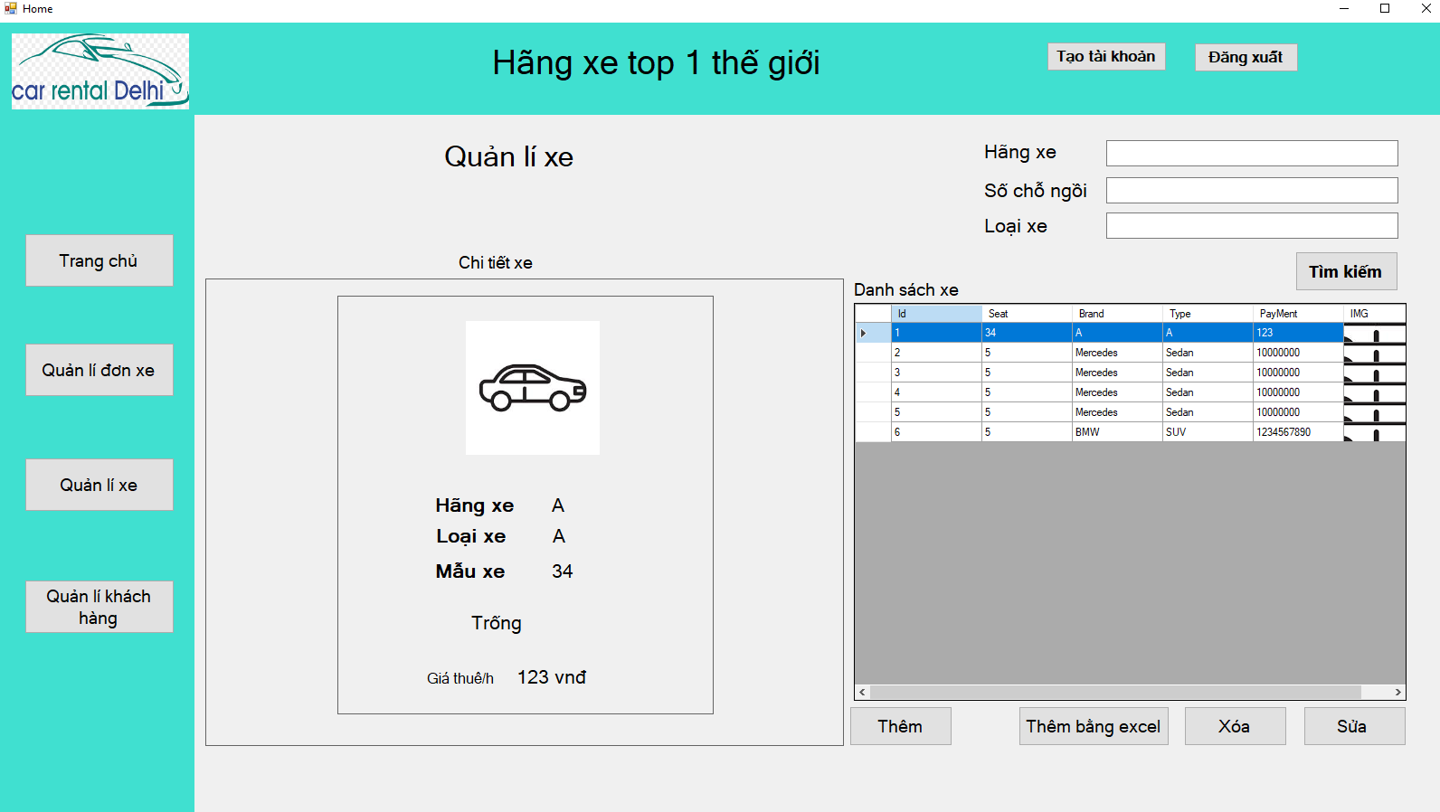

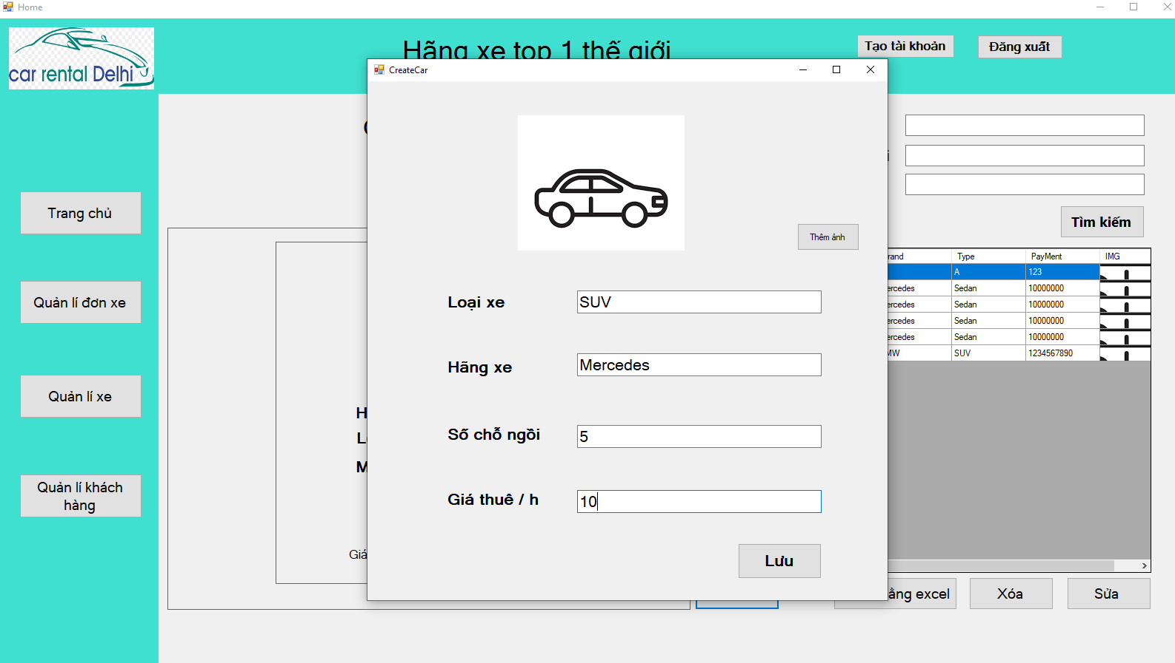

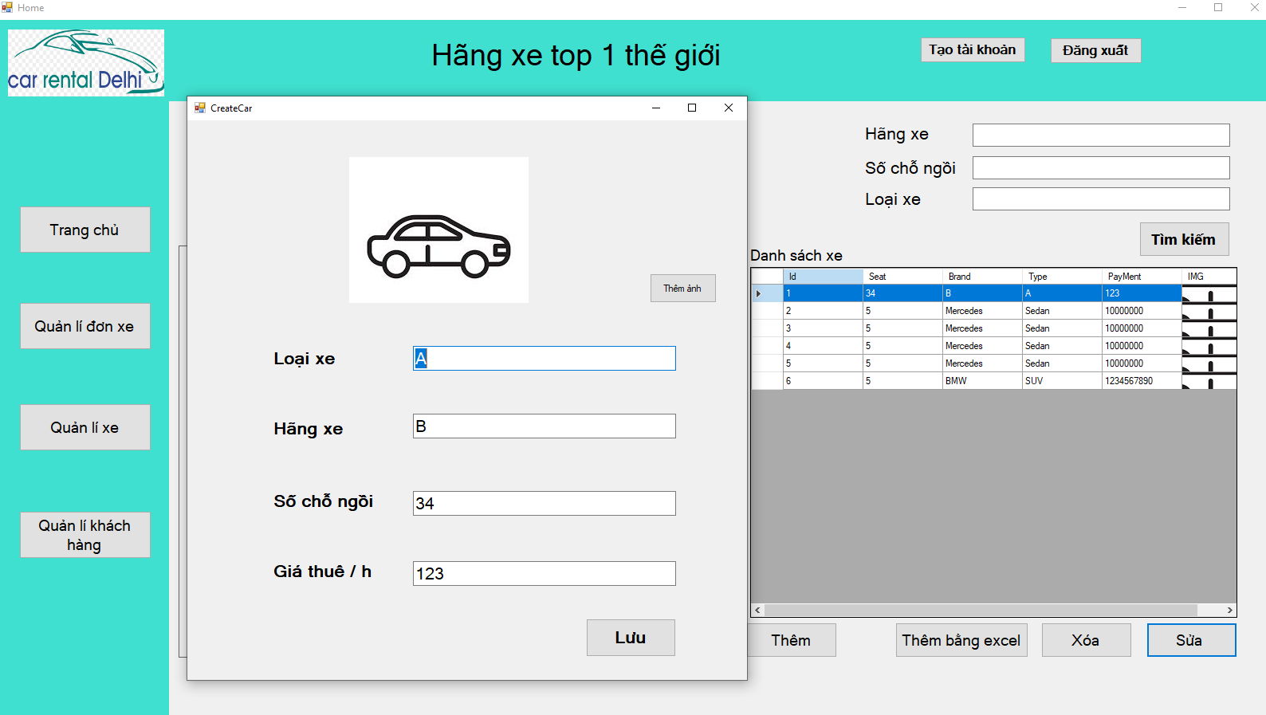

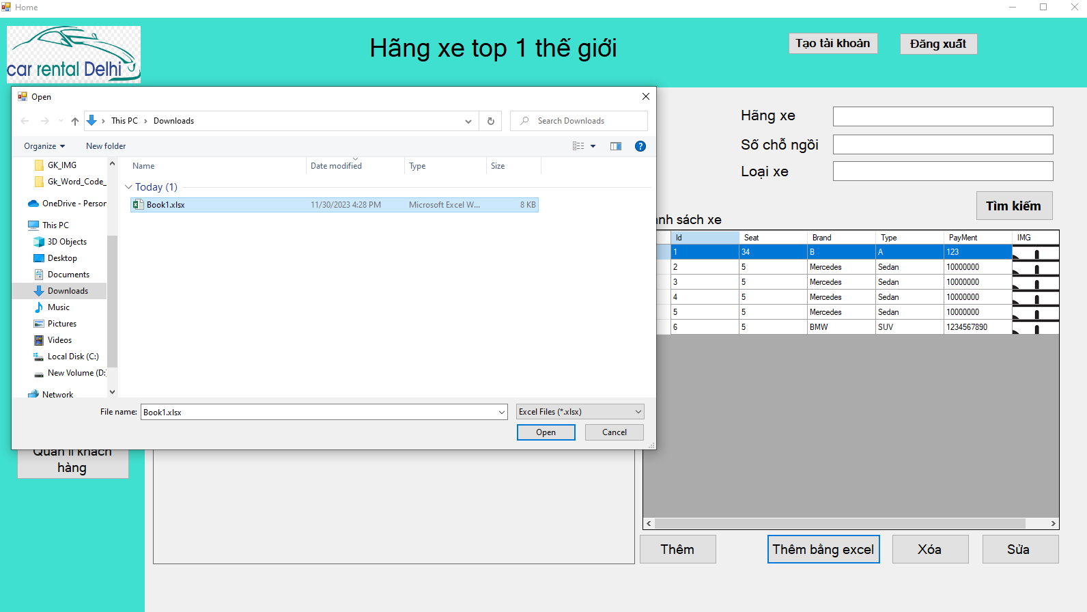

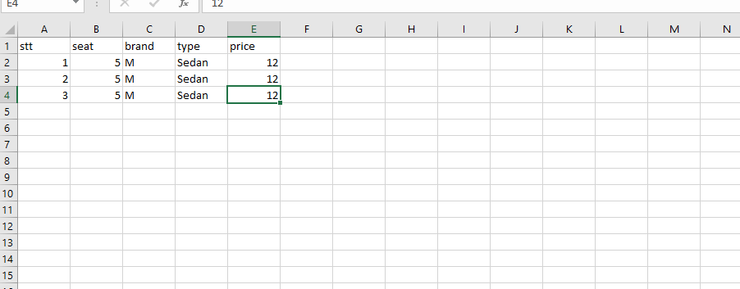

## 2.2 Quản lí khách hàng

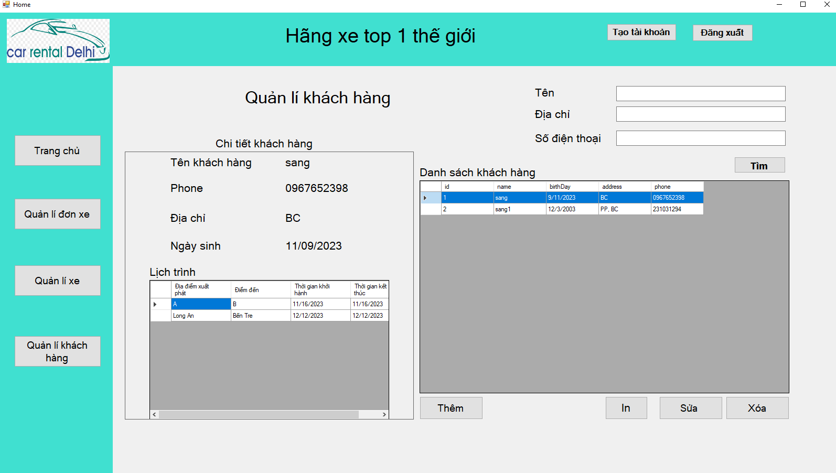

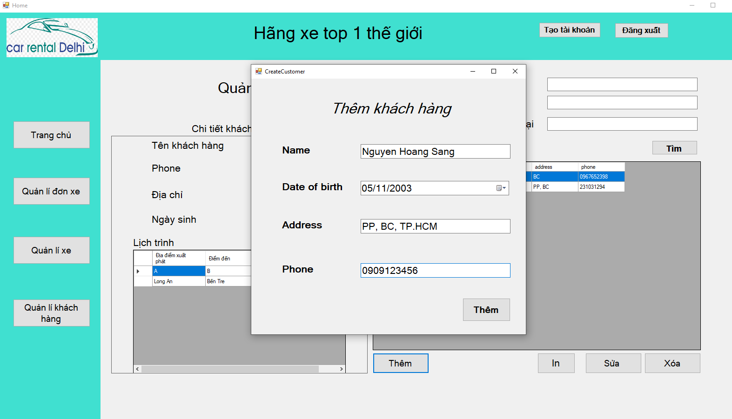

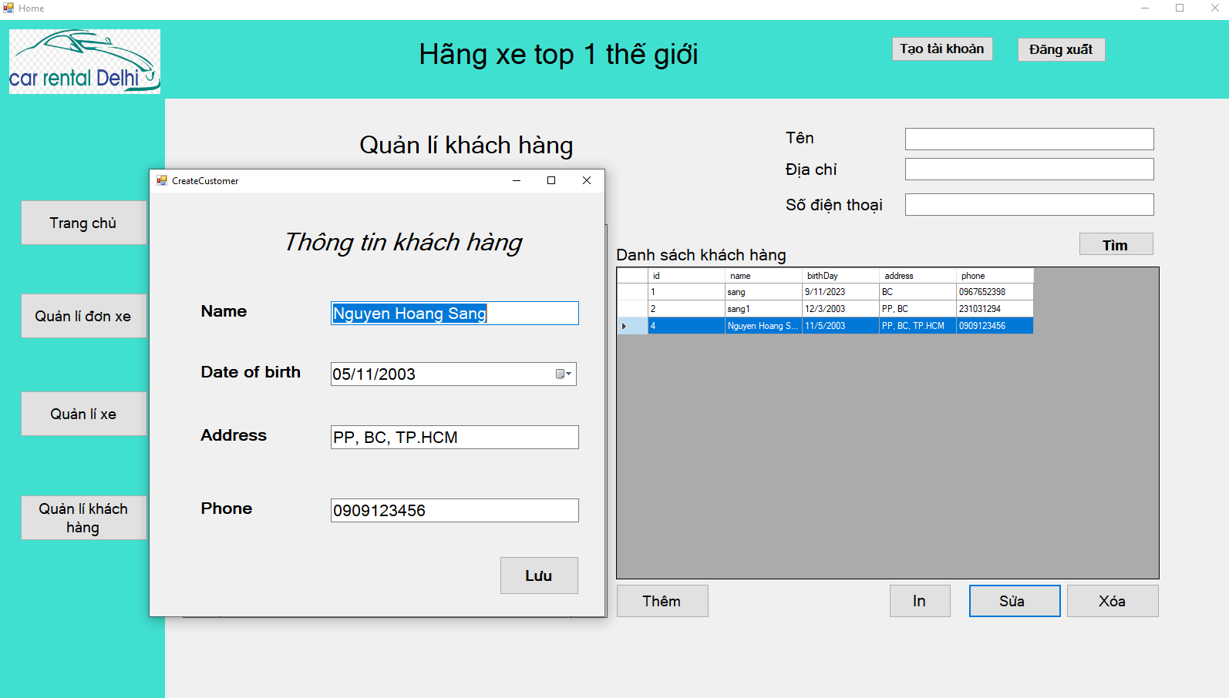

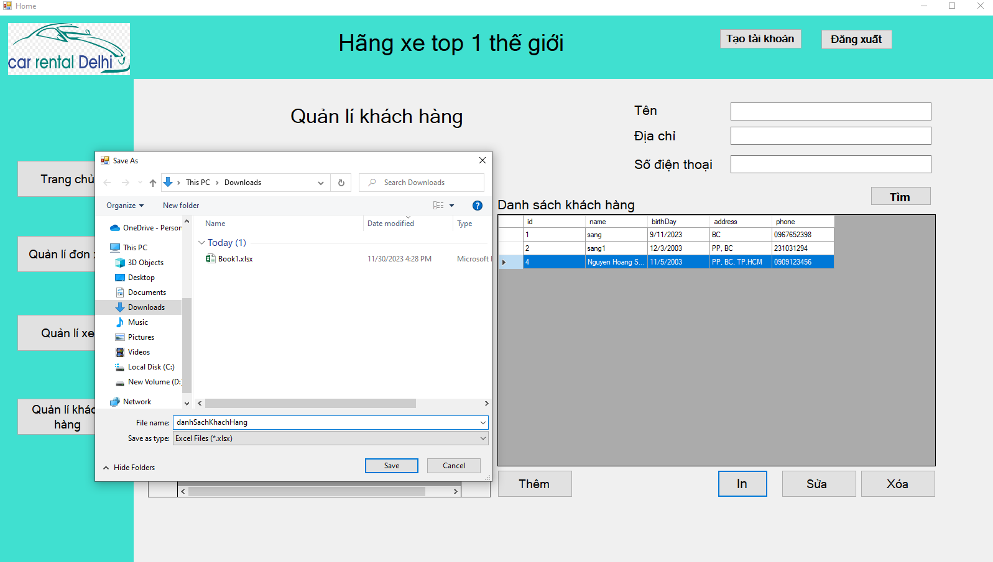

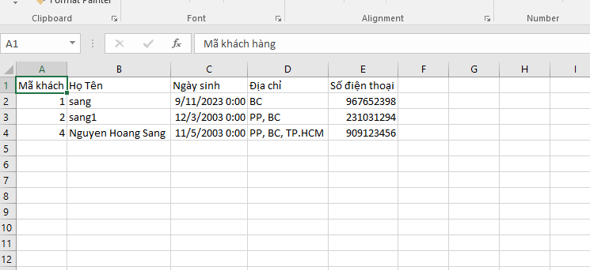

## 2.3 Quản lí đơn đặt xe

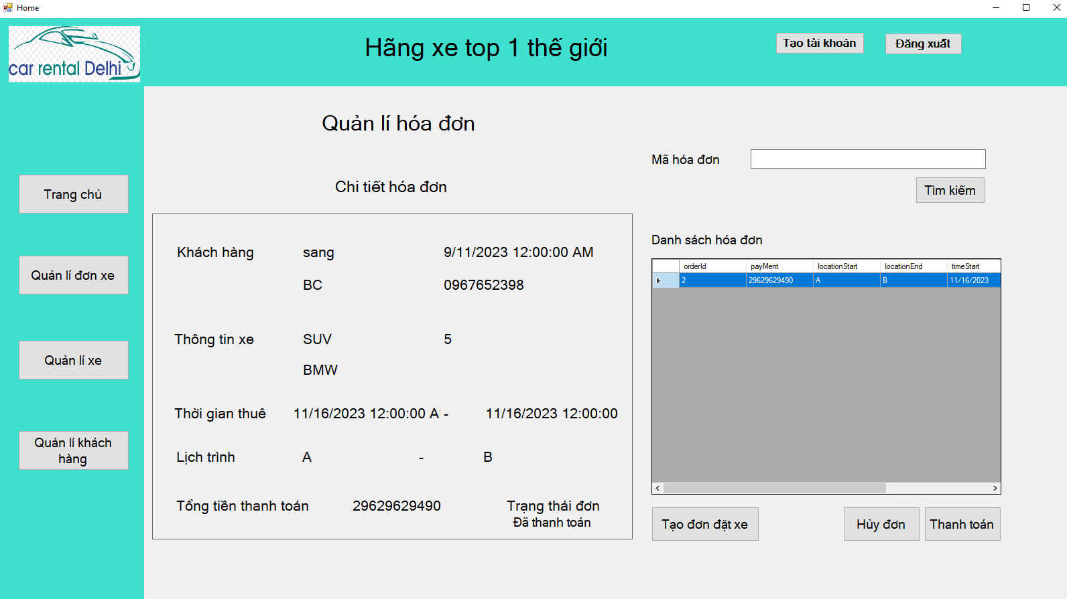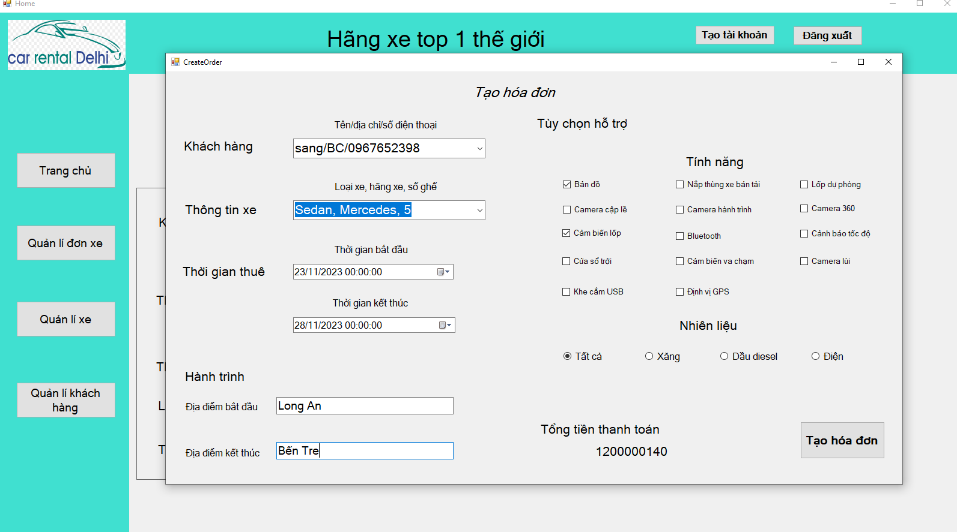

## 2.4 Báo cáo và thống kê

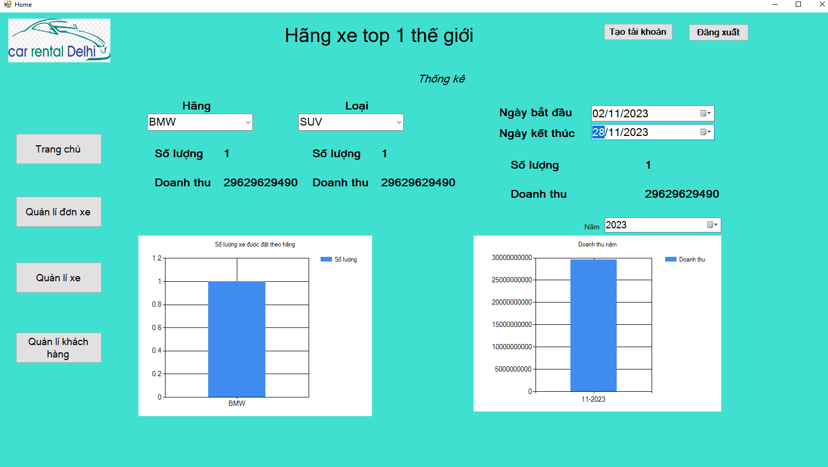

## 2.5 Đăng nhập và đăng kí

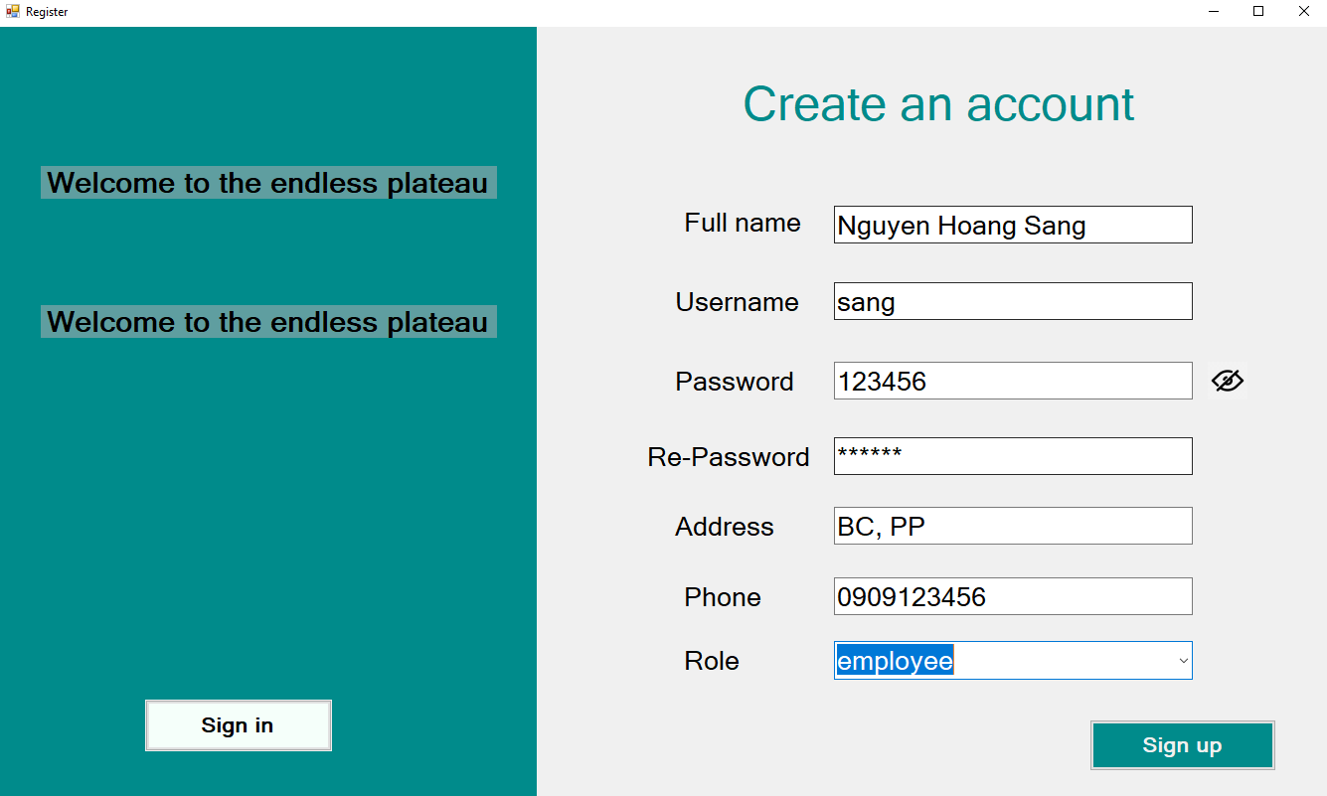

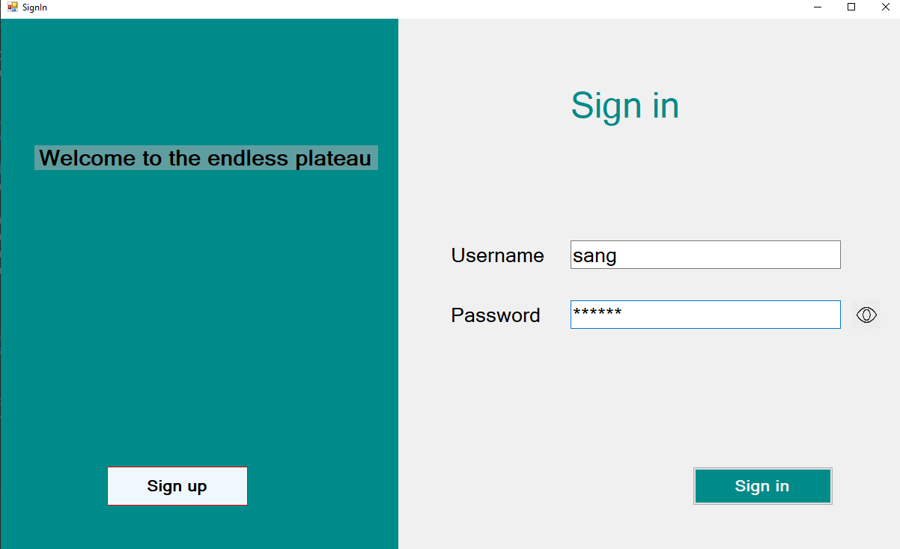

## **CHƯƠNG 3 – PHÂN CÔNG CÔNG VIỆC**

|  |  |  |
| --- | --- | --- |
| Tên thành viên | Nhiệm vụ phân công | Mức độ hoàn thành |
| Nguyễn Hoàng Sang | Thực hiện chức năng ở controller và tạo model.  Thiết kế database. | Hoàn thành xuất sắc |
| Hoàng Văn Tiến | Thực hiện giao diện cho từng trang.  Thiết kế database. | Hoàn thành xuất sắc |

# DANH MỤC TÀI LIỆU THAM KHẢO

**Tiếng Anh**

Microsoft Docs: WinForms: <https://docs.microsoft.com/en-us/dotnet/desktop/winforms/?view=net-desktop-5.0>

YouTube - WinForms Tutorials

**Tiếng Việt**

https://howkteam.vn